**Тестирование программы**

Для проверки работоспособности всего приложения было использовано интеграционное тестирование по структурному критерию.

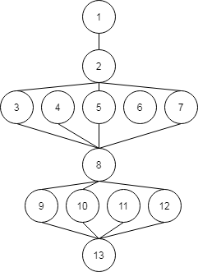

* Пункт 1: Вход в приложение;
* Пункт 2: Выбор категории
* Пункт 3: Переход на вкладку Обувь
* Пункт 4: Переход на вкладку Куртки
* Пункт 5: Переход на вкладку Штаны
* Пункт 6: Переход на вкладку Костюмы
* Пункт 7: Переход на вкладку Головные уборы
* Пункт 8: Просмотр и редактирование данных
* Пункт 9: Добавление новых данных
* Пункт 10: Поиск данных
* Пункт 11: Изменение данных
* Пункт 12: Удаление данных
* Пункт 13: Закрытие приложения

Для работы по тестовому графу необходимо составить тестовые пути, по которым будет тестироваться программа. Тестовые пути по разработанной программе выглядят следующим образом:

Тестовый путь 1: (1,2,4,8,13)

Тестовый путь 2: (1,2,4,8,9,10,11,12,13)

Тестовый путь 3: (1,2,4,8,9,10,11,12,13)

Тестовый путь 4: (1,2,5,8,9,10,11,13)

Тестовый путь 5: (1,2,7,8,9,11,12,13)

Тестовый путь 6: (1,2,6,8,9,10,12,13)

**Результаты тестирования**

В результате тестирования программного продукта показана высокая устойчивость приложения к различным видам ошибок. Ввод некорректных данных пользователем программы исключен из-за наличия механизма контроля непротиворечивости данных, как на стороне клиентского приложения, так и на стороне сервера баз данных.